Arbeitsbereich:  Arbeitsplatz/Tätigkeiten: |  |  | Betriebsanweisung  gem. § 14 GefStoffV
Gefahrstoffbezeichnung

Halogenhaltige Titan(IV)verbindungen
Gefahren für Mensch und Umwelt
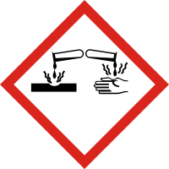 | - Verursacht schwere Verätzungen der Haut und schwere Augenschäden.  - Lebensgefahr bei Einatmen.  - Kann die Atemwege reizen.  - Reagiert heftig mit Wasser. |  |  |  |  |  |  | 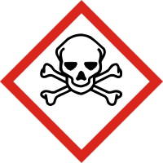
Schutzmaßnahmen und Verhaltensregeln
- Löschwasser nicht ins Oberflächenwasser oder Grundwassersystem gelangen lassen.
- Arbeiten unter Abzug vornehmen.
- Entwicklung von Dämpfen/Aerosolen vermeiden.
- Dampf/ Aerosol nicht einatmen.
- Substanzkontakt vermeiden.
- Für angemessene Lüftung sorgen.
- Dicht verschlossen. An einem gut belüfteten Ort aufbewahren. Unter Verschluss oder nur für Sachkundige oder deren Beauftragte zugänglich aufbewahren.
- Schutzhandschuhe aus Nitrilkautschuk, Schutzbrille und Laborkittel tragen.
- Ein Atemschutz ist bei Auftreten von Dämpfen/Aerosolen erforderlich. Empfohlener Filtertyp: Filter B-(P2)
Verhalten im Gefahrenfall |  |  |  |  |  | Notruf: 112
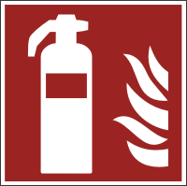 | - Unbeabsichtigte Freisetzung: Laborleitung hinzuziehen. Dämpfe /Aerosole nicht einatmen. Für angemessene Lüftung sorgen. Unter Nutzung von persönlicher Schutzausrüstung verschüttete Substanz vorsichtig aufnehmen und in beständigen, verschließbaren und gekennzeichneten Gefäßen sammeln und dem Entsorgungszentrum der TU Darmstadt zuführen.  - Löschmittel: Löschmaßnahmen auf die Umgebung abstimmen. Löschpulver  - Brandbekämpfung: Nur Entstehungsbrände selbst löschen (Selbstschutz beachten) – sonst sofort Raum verlassen, Nachbarbereiche warnen und Feuerwehr rufen!  - Besondere Gefahren: Entstehung von giftigen Gasen.
Erste Hilfe |  |  |  |  |  | Notruf: 112
- Nach Augenkontakt: Einige Minuten lang behutsam mit Wasser ausspülen. Kontaktlinsen entfernen. Ärztlichen Rat einholen.
- Nach Hautkontakt: Alle kontaminierten Kleidungsstücke sofort ausziehen. Haut mit Wasser abwaschen/duschen. Bei Unwohlsein Arzt konsultieren.
- Nach Einatmen: Für Frischluft sorgen. Bei Unwohlsein Arzt konsultieren.
- Nach Verschlucken: Mund ausspülen. Wasser trinken lassen (maximal 2 Trinkgläser). Ärztlichen Rat einholen.

- Bei allen Erste-Hilfe-Maßnahmen Selbstschutz beachten.
- Bei leichten Verletzungen in den Meldeblock eintragen und zentral archivieren.
- Bei schweren Verletzungen Unfallanzeige ausfüllen.
- Unfall an der Hauptpforte melden, Tel: 44 444.

Ersthelfer hinzuziehen, Vorgesetzten informieren, Arzt aufsuchen.

ERSTHELFER: Name: ............................. Raum: ........................

Tel.: ...............................

UNFALLARZT: Elisabethenstift, Landgraf-Georg-Str. 100,
Tel. Durchwahl: (0) 403-2001, Giftnotruf: (0) 06131-19240
Sachgerechte Entsorgung
- Abfälle in verschließbaren gekennzeichneten Gefäßen sammeln und mit dem Entsorgungszentrum der TU Kontakt aufnehmen, Tel.: 24700.

Datum: |  |  |  |  | Unterschrift:

